Центр образования
естественно- научной направленности

«Точка роста».

Курс внеурочной деятельности «Робототехника»
Учитель математики –
Баженова Наталия Ивановна

В Центре образования МБОУ СОШ р.п. Тамала «Точка роста» продолжает свою работу кружок «Робототехника». Ребята с неподдельным интересом и увлечённо занимаются любимым делом. Кружок в течение нескольких лет посещают обучающиеся 5-8 классов, постепенно они уже осваивают и новое лабораторное оборудование. Собрать любую игрушку, робота из конструктора «LEGO» могут все дети. А вот научить его думать, запрограммировать к действиям — вот в этом и заключается главная задача занятий по робототехнике.
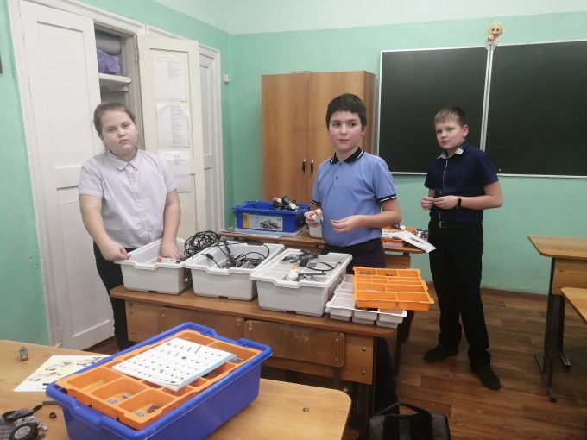
Для этих целей используются компьютеры и специальное программное обеспечение, позволяющее с помощью простых и понятных алгоритмических схем создать программу любого уровня сложности. У учеников есть возможность собрать более двадцати различных стандартных конструкций. А если появится желание, то ребята могут изменить программу, придумать свою, и тогда уже они соберут свою собственную модель.

